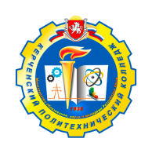 |  | Государственное бюджетное профессиональное образовательное учреждение Республики Крым «Керченский политехнический колледж»
«Абитуриенту»  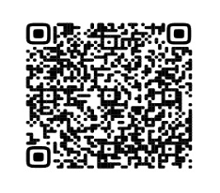 | «Трудоустройство»  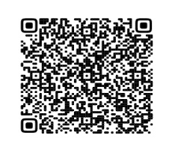 | Адрес: Российская Федерация, Республика Крым, г. Керчь, ул. Войкова, д. 1  Телефон: (36561) 6-75-96, 6-75-94  Е-mail: 085@crimeaedu.ru  Сайт: kerchpoliteh.ru  Руководитель: Колесник Денис Владимирович  Лицензия: от 29.09.2015 г., №Л035-01251-91/00175329

Краткая история
Керченский горно-металлургический техникум открыт в 1930 году с целью обеспечения специалистами единого горно-металлургического комплекса Камыш-Бурунского железорудного комбината и металлургического завода им. Войкова.
Отчасти изменив свой традиционный профиль, в связи перестройкой системы образования, прекращением горнодобывающего производства на Камыш-Бурунском ЖРК техникум с 1990 года стал называться политехническим. Имеющаяся учебно-материальная база, которая создавалась не одно десятилетие, позволила начать подготовку специалистов по новым специальностям.
На основании Распоряжения Совета Министров Республики Крым от 09.12.2014 г. № 1326-р «О создании Государственных бюджетных учреждениях Республики Крым» создано Государственное бюджетное профессиональное образовательное учреждение Республики Крым «Керченский политехнический колледж». Дата регистрации юридического лица 27.12.2014 г.

Особые достижения
Колледж осуществляет подготовку по 17 программам среднего профессионального образования, все программы имеют бессрочную аккредитацию. В 2015 году контингент составлял 503 обучающихся, в 2023 году контингент составляет 1301 обучающихся.
Закуплено новое лабораторное оборудование для мастерских и лабораторий, проводится работа по переоснащению кабинетов, наполняя их новым современным содержанием с учетом развития как образовательных технологий, так и промышленного производства. Созданы площадки для проведения демонстрационных экзаменов. Проведен капитальный ремонт учебных корпусов, системы отопления, кровли, оконных блоков, санузлы, душевые комнаты общежития. В Колледже реализуется программа по созданию безбарьерной окружающей архитектуры, а также коммуникативной, информационной среды.
В колледже организована эффективная работа по воспитанию и развитию обучающихся. Студенты колледжа активные участники всех городских мероприятий; участники и призеры Республиканских конкурсов: АРТ-ПРОФИ форум, МЫ Наследники ПОБЕДЫ, «Молодежь для молодежи», «Фестиваль талантов», «История местного самоуправления», «Без срока давности». Участники и призеры Всероссийских конкурсов: «Большая перемена», «Российская студенческая весна». Являются победителями и призерами спортивных мероприятиях (студенты колледжа являются победителями турниров по боксу, чемпион ЮФО, чемпион РК по боксу, чемпион города Керчь по боксу, Первенство РК по самбо, Первенство ЮФО по дзюдо, Первенство ЮФО по самбо, Всероссийский турнир по силовым видам спорта). В колледже созданы и функционируют отряды «ЮнАрмия», «ВСКС», «ССК», «студенческое самоуправление», «вокально-инструментальный ансамбль «НОВОЕ ПОКОЛЕНИЕ», театральная студия, первичная ячейка «Движение первых», волонтерский отряд и.т.д.

